

Прокуратура Российской Федерации
Прокуратура Республики Мордовия

Прокуратура Атюрьевского района
ул. Центральная, 20, с. Атюрьево, Республика Мордовия, 431050
тел./факс (8-834-54) 2-20-03 E-mail: aturjevo@13.mailop.ru
На № от

С 1 сентября 2024 г. устанавливается административная ответственность за принудительную высадку из салона общественного транспорта инвалидов I группы

Федеральным законом от 12.06.2024 № 134-ФЗ «О внесении изменения в статью 11.33 Кодекса Российской Федерации об административных правонарушениях» внесены изменения в абзац первый части 2.1 статьи 11.33 Кодекса Российской Федерации об административных правонарушениях, согласно которым с 1 сентября 2024 года вводится административная ответственность в виде административного штрафа в размере пяти тысяч рублей для водителя и от двадцати до тридцати тысяч рублей для должностного лица за принудительную высадку из автобуса, трамвая или троллейбуса инвалида I группы, следующего без сопровождающего лица, не подтвердившего оплату проезда, либо право на бесплатный или льготный проезд.
В настоящее время такая ответственность действует за высадку несовершеннолетнего, не достигшего возраста шестнадцати лет, следующего без сопровождения совершеннолетнего лица, не подтвердившего оплату проезда, либо право на бесплатный или льготный проезд.

И.о. прокурора района советник юстиции

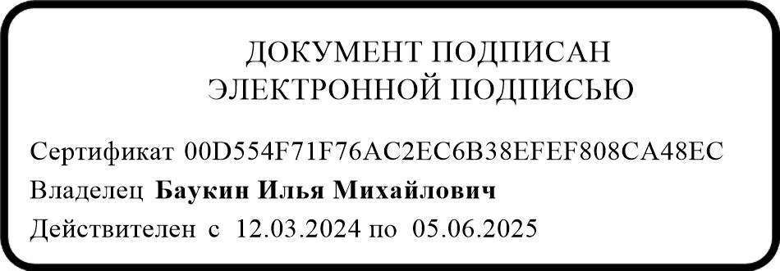И.М. Баукин
Прокуратура Атюрьевского района Республики Мордовия
№

Д.О. Шаронова, тел. 2-21-03



